LEMONCODE.
Ejercicio de Kubernetes.
Tercer escenario: Aplicación distribuida.
Víctor R. Castro Gálvez.

En esta ocasión, ya no se trata de un monolito, sino de una aplicación distribuida. Seguiremos todas las indicaciones que se nos dan en el enunciado para montar este tercer escenario.

Una vez instalado todo (VS Code, Docker, Kubernetes y Minikube), nos vamos al repositorio:

Para empezar a trabajar en este nuevo escenario, podríamos borrar los elementos que hemos creado y levantar los nuevos, pero como estamos en un entorno de pruebas con Minikube, es más rápido borrar el cluster y empezar de nuevo, tal como hicimos en el escenario 2.

Paramos el cluster del escenario anterior (si no lo habíamos parado ya)
minikube stop

Borramos el cluster anterior para empezar en un entorno limpio (si no lo habíamos borrado ya).
minikube delete

Iniciamos Minikube desde un entorno limpio.
minikube start

Usamos “docker-env” para poder acceder a Docker desde Minikube. Así, la imagen Docker que construyamos estará disponible localmente en Minikube:
eval $(minikube docker-env)

CREAR todo-front:
Construimos la imagen Docker para “todo-front” usando el Dockerfile que se nos proporciona en el subdirectorio “todo-front”:
cd todo-front (si intenamos crear la imagen desde el subdirectorio principal, nos dará un error)
docker build -t todo-front .

Con esto, ya tenemos nuestra imagen “todo-front”. Podemos comprobarlo con:
docker image ls
Creamos un Deployment de “todo-front” (recordemos añadir “imagePullPolicy: Never” para que no intente descargar la imagen externamente, ya que la imagen “todo-front” la tenemos en local):
todo-front-deployment.yaml:
apiVersion: apps/v1
kind: Deployment
metadata:
name: todo-front
spec:
replicas: 1
selector:
matchLabels:
app: todo-front
template:
metadata:
labels:
app: todo-front
spec:
containers:
- name: todo-front
image: todo-front
imagePullPolicy: Never
ports:
- containerPort: 80

Y lo desplegamos:
cd .. (para volver al subdirectorio principal)
kubectl apply -f todo-front-deployment.yaml

Ahora vamos a crear el servicio ClusterIP para “todo-front”:
todo-front-service.yaml:
apiVersion: v1
kind: Service
metadata:
name: todo-front
spec:
type: ClusterIP
selector:
app: todo-front
ports:
- protocol: TCP
port: 80
targetPort: 80

Y lo desplegamos:
kubectl apply -f todo-front-service.yaml

Ahora tenemos que repetir el proceso con “todo-api”.

CREAR todo-api:
Creamos la imagen Docker para “todo-api”:
cd todo-api
docker build -t todo-api .
Si queremos verificar que la imagen se ha creado:
docker image ls
Ya tenemos las dos imágenes creadas.
Una vez creada la imagen que nos faltaba, volvemos al subdirectorio principal para seguir trabajando en nuestro tercer escenario:
cd ..

Ahora vamos a crear un ConfigMap para almacenar las variables de entorno de “todo-api”. Como nos han dicho que no podemos asignar “NODE_ENV=“test”, pondremos, por ejemplo, NODE_ENV=“production”:
todo-api-configmap.yaml:
apiVersion: v1
kind: ConfigMap
metadata:
name: todo-api-config
data:
NODE_ENV: "production"
PORT: "3000"

Y lo desplegamos:
kubectl apply -f todo-api-configmap.yaml

Ahora que tenemos el ConfigMap con las variables de “todo-api”, vamos a crear el Deployment (recordemos que tenemos que poner aquí también “imagePullPolicy: Never” para que tome la imagen local en lugar de buscarla externamente):
todo-api-deployment.yaml:
apiVersion: apps/v1
kind: Deployment
metadata:
name: todo-api
spec:
replicas: 1
selector:
matchLabels:
app: todo-api
template:
metadata:
labels:
app: todo-api
spec:
containers:
- name: todo-api
image: todo-api
imagePullPolicy: Never
ports:
- containerPort: 3000
envFrom:
- configMapRef:
name: todo-api-config

Y lo desplegamos:
kubectl apply -f todo-api-deployment.yaml

Ahora creamos otro servicio ClusterIP, esta vez para “todo-api”:
todo-api-service.yaml:
apiVersion: v1
kind: Service
metadata:
name: todo-api
spec:
type: ClusterIP
selector:
app: todo-api
ports:
- protocol: TCP
port: 3000
targetPort: 3000

Y lo desplegamos:
kubectl apply -f todo-api-service.yaml

Ahora sólo nos queda configurar el Ingress para acceder a los servicios y acceder a la aplicación:

CONFIGURAR EL INGRESS:
Como ya sabemos, cuando tenemos que usar un servicio Ingress, aún en las últimas versiones de Kubernetes, hay que instalar este servicio en el cluster de manera externa. Seguramente en versiones futuras se pueda solucionar esto, pero por ahora es el administrador de sistemas el que instala el controlador Ingress. Esto se hace de maneras distintas dependiendo del tipo de cluster en el que estemos trabajando. Como nosotros estamos usando Minikube para montar este escenario, la manera de instalar el controlador Ingress sería de esta manera (En Minikube es muy fácil):
minikube addons enable ingress
💡 ingress is an addon maintained by Kubernetes. For any concerns contact minikube on GitHub.
You can view the list of minikube maintainers at: https://github.com/kubernetes/minikube/blob/master/OWNERS
▪ Using image registry.k8s.io/ingress-nginx/kube-webhook-certgen:v20231011-8b53cabe0
▪ Using image registry.k8s.io/ingress-nginx/kube-webhook-certgen:v20231011-8b53cabe0
▪ Using image registry.k8s.io/ingress-nginx/controller:v1.9.4
🔎 Verifying ingress addon...
🌟 The 'ingress' addon is enabled

Una vez instalado este controlador, ya podemos desplegar servicios Ingress en nuestro cluster de Minikube. Podemos comprobar que el controlador Ingress está funcionando así:
kubectl get pods -n ingress-nginx
NAME READY STATUS RESTARTS AGE
ingress-nginx-admission-create-vhjqm 0/1 Completed 0 2m37s
ingress-nginx-admission-patch-bdsp8 0/1 Completed 1 2m37s
ingress-nginx-controller-7c6974c4d8-8wl88 1/1 Running 0 2m37s

Ahí está (en negrita).

Ahora ya estamos en condiciones de crear el servicio Ingress que nos pide el enunciado (recordemos que el host es “lc-todo.edu” y los paths a donde redirige el servicio Ingress son “/api” para “todo-api” por el puerto 3000 y “/” para “todo-front” por el puerto 80):
todo-ingress.yaml:
apiVersion: networking.k8s.io/v1
kind: Ingress
metadata:
name: todo-ingress
spec:
rules:
- host: lc-todo.edu
http:
paths:
- path: /api
pathType: Prefix
backend:
service:
name: todo-api
port:
number: 3000
- path: /
pathType: Prefix
backend:
service:
name: todo-front
port:
number: 80

Y lo desplegamos:
kubectl apply -f todo-ingress.yaml

Ahora, para poder acceder a http://lc-todo.edu, necesitamos modificar el archivo /etc/hosts para que apunte al cluster de Minikube. Para ello, procedemos de la siguiente manera:
Averiguamos la IP de Minikube:
minikube ip
(en mi caso):
192.168.49.2

Ahora añadimos una entrada para lc-todo.edu en el el archivo /etc/hosts:
sudo nano /etc/hosts
E introducimos esta línea al final de las direcciones existentes y antes del párrafo reservado para IPv6:
192.168.49.2

Salimos de nano grabando los cambios y seguimos con el ejercicio.

Ahora seguimos con el último paso:

ACCEDER A LA APLICACIÓN CON EL SERVICIO INGRESS CREADO:
Nos vamos a nuestro navegador y escribimos la url que nos indica el enunciado:
Frontend: http://lc-todo.edu/
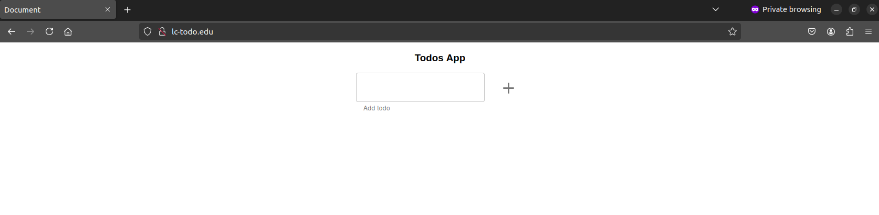

API: http://lc-todo.edu/api
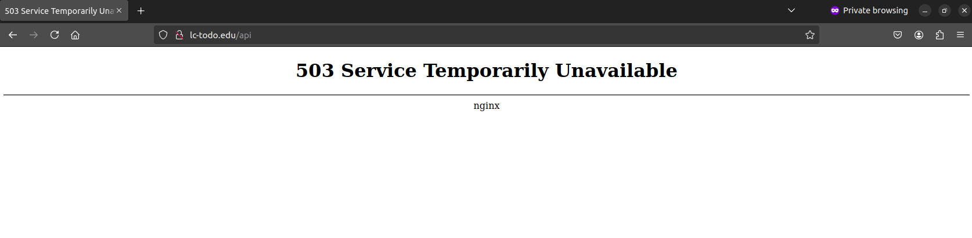

El backend da problemas. Vamos a investigar para ver qué ha pasado.
kubectl get svc
NAME TYPE CLUSTER-IP EXTERNAL-IP PORT(S) AGE
kubernetes ClusterIP 10.96.0.1 <none> 443/TCP 3h32m
todo-front ClusterIP 10.108.247.253 <none> 80/TCP 3h13m

Parece haber un problema con el servicio “todo-front”, ya que no aparece en el listado.
kubectl apply -f todo-api-service.yaml
service/todo-api created

Al parecer, se me había pasado crear este servicio para “todo-api”.
Si nos vamos de nuevo al navegador, e intentamos acceder a la url del backend:
http://lc-todo.edu/api

Ahora sí que nos aparece la parte del backend:
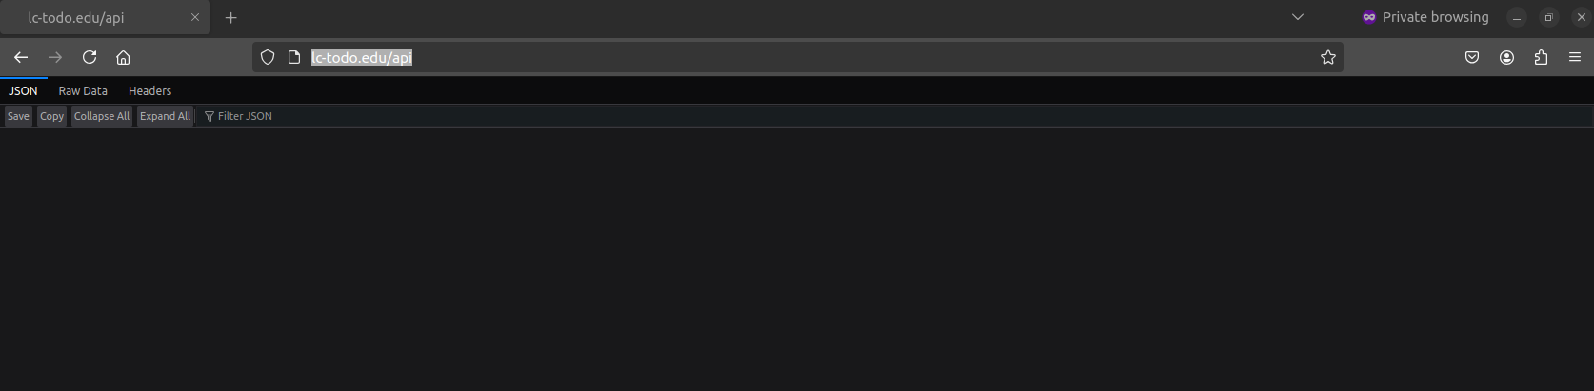
Vamos a probar ahora la parte del frontend:
http://lc-todo.edu/

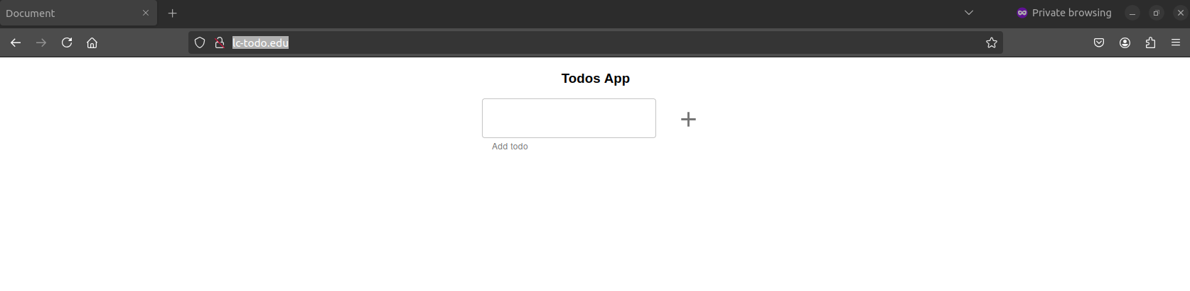

Y vamos a probar a introducir algunos datos, para comprobar que ahora ya es funcional la app:

Y, como podemos apreciar en la imagen, ahora SÍ es funcional la app:

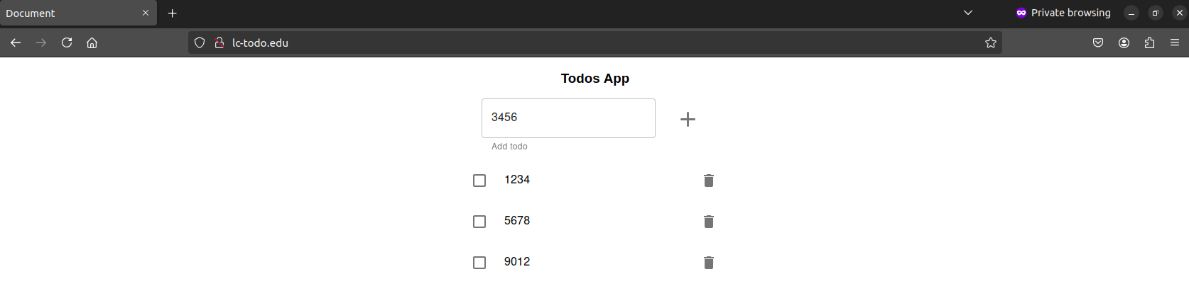

Con esto acaba el último escenario de la parte de Kubernetes.

